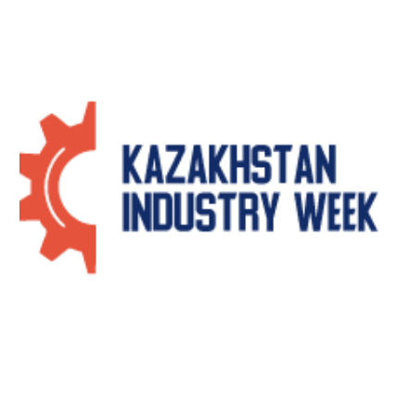2024年哈萨克斯坦机械制造及金属加工展Kazakhstan Industry Week

现代化工厂设备,金属切割机,金属成型机械,铸造设备

展会时间：2024年 4月 24日 - 2024年 4月 26日

举办周期：一年一届

展会地点：哈萨克斯坦阿斯塔纳

主办单位：IEC Atakent-Expo

展会介绍

2024年哈萨克斯坦机械制造及金属加工展Kazakhstan Industry Week由IEC Atakent-Expo主办，由哈萨克斯坦机械工业协会等支持，该展已经成为哈萨克斯坦发展现代装备的最好平台。展会得到了哈萨克斯坦共和国能源部积极支持和配合。展会主办方将邀请各部委、各部门的领导干部、工业企业专家、商业公司、供货组织等参展。（在哈萨克斯坦全境直接邮寄1万封免费邀请函。）并通过专业出版物发行2000封邀请函。在阿拉木图、莫斯科、圣彼得堡和明斯克的专业杂志、主要报纸和网络出版物中的展览广告和文章。该展是展商进入哈萨克斯坦的最佳平台。

市场背景：哈萨克斯坦经济以石油、天然气、采矿、煤炭和农牧业为主，加工工业和轻工业相对落后。国家的经济收入依赖石油天然气等矿物产品的出口。

展品范围

1.基于高性能机械上的综合技术、工具和现代化工厂设备

2.金属切割机：智能机床单位和高科技设备；特殊用途机床、精度、自动和半自动机床、普遍手动控制机；重型和独特的机床、自动线，数控及数控机床，多用途机床，柔性制造系统；电火花加工设备，激光，等离子体和其他非传统型机床，金属加工设备

3.金属成型机械：机械和液压塑机；自动金属成型机，其中包括数控机床、锻机；柔性数控锻压机械；激光设备和技术；钣金的工作设备和技术；金属切割刀；弯曲和平整机

4.铸造设备；

5.焊接设备:各类电弧焊、等离子焊、电阻焊、固态压焊、激光焊，钎焊设备、专用成套焊接设备、焊接机器人等； 切割设备：数控切割机，等离子 焊接辅机具：焊装器具、工具，自动操作机，滚轮架，送丝机，夹具等； 焊机配套件：焊炬、焊接防护面罩、防护服、防护手套、烟气抽放装置、电极、陶瓷件、绝缘件、流量机、气体配比器、电缆等； 焊接材料及消耗品：各种焊条、焊剂、焊丝、焊粉、焊膏等焊接材料； 焊缝检测仪器：焊缝探伤仪器、检测仪器、分析仪器，自动跟踪装置等。

6.热处理和涂料设备；

7.金属切割工具：刀片刀具；磨料，金刚石刀具和超硬金属刀；辅助工具；加工系统，系统工具，编码和计数刀具；集成工具；

8.控制和测量机械，仪器和工具：CMM三坐标测量机；测量装置，自动线，加工控制设备，线性工具和角度测量，表面和形状精度质量控制装置；诊断系统和设备的金属切割设备和工具

9附件，设备，零部件，模具，硬件和软件：CNC数控编程系统和可编程控制器；CAE技术/ CAD / CAM系统和程序，软件；金属加工设备，自动化设施和工具内容包括工具杂志和电台，处理设备，工业机器人，自动化仓库，传感器和整套自动化系统；完整的电气设备和驱动程序，包括线性驱动器；液压和气压设备，润滑和过滤装置；减速器和电机减速器；块和联轴器，轴承，橡胶，消耗品等；控制系统输入数据转换器；模具，配件

10.设备、备件和服务的维修和现代化，现代信息CALS技术的发展。

中展远洋商务咨询（北京）有限公司--国际展览

IEBC BUSINESS CONSULTING(BEIJING) CO., LTD

http://www.worldexpoin.com

联系人：张女士 Alina

手机：15601057794

邮箱：zmjkuaile@126.com

QQ：2102323967